Date : 15.10.2021
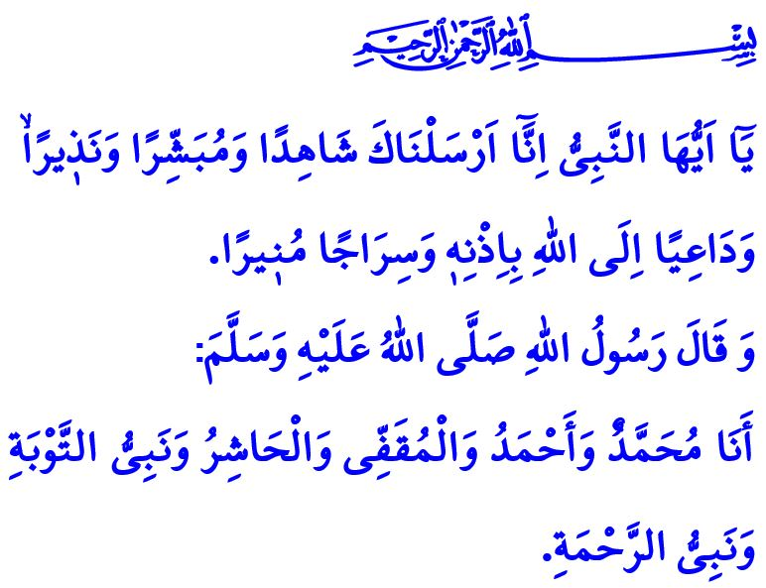
MAWLID AN-NABAWI
Chers musulmans !
Nous fêterons le Mawlid an-Nabawi, l’anniversaire du Prophète Muhammad Mustafa (sws) dans la nuit de dimanche à lundi. En effet, c’est l’anniversaire de la naissance du messager de l’Islam, le représentant de la droiture et de la vérité, notre guide, notre plus bel exemple. Louange à Allah (swt) qui nous a fait parvenir à cette nuit bénie, et qui nous a accordé la grâce d’être la Oumma de Muhammad (sws). Que le Salut soit sur la famille et sur les compagnons de notre Prophète.
Chers croyants !
Dans le verset que j’ai lu au début de ma khoutba, notre Seigneur dit : “ Ô Prophète ! Nous t’avons envoyé à la fois comme témoin, annonciateur de bonnes nouvelles et avertisseur, afin que par la permission de Dieu, et tel un flambeau étincelant, tu appelles les hommes à Dieu. »
Dans le hadith que j’ai lu, notre Prophète bien-aimé (sws) déclare ce qui suit : « Je suis Muhammad, je suis Ahmad, qui suit les prophètes, celui après lequel les gens seront rassemblés, je suis le Prophète du Repentir, je suis le Prophète de Miséricorde. »
Chers musulmans !
Nous avons appris le Coran et la Sunna du Messager d'Allah. C’est de lui que nous avons appris la loyauté, la bonté, l’amitié et l’affection. C’est lui qui a démontré une justice pleine de miséricorde et une morale pleine de sagesse à toute l'humanité. C’est lui qui a montré les actes à accomplir pour gagner le Paradis. Nos cœurs se sont unis grâce à lui. C’est avec lui que notre monde a trouvé un sens, que notre vie a été bénie.
Chers croyants !
Dans ce monde d’aujourd’hui où les valeurs sont corrompues et où la déloyauté est répandue, le seul remède est de faire parvenir les conseils du Messager de Dieu à toutes les personnes. Alors efforçons-nous de connaître notre Prophète. Accrochons-nous au Coran et à sa Sunna, qui illumine notre chemin. Purifions nos âmes avec sa bonne moralité. Notre ère aura ainsi un souffle de la Période de la félicité. Notre monde sera en paix et notre vie après la mort sera le Paradis si Dieu le veut.
Chers musulmans !
Comme chaque année, nous commémorons l’anniversaire de la naissance du Prophète avec la Semaine de Mawlid an-Nabawi. Pour cette année, le thème de la semaine choisi par la Direction des affaires religieuses sera « Notre Prophète et une communauté loyale ». La loyauté est une valeur importante qui apporte la paix et le bonheur pour la communauté.
Comme dans chaque situation, le Messager de Dieu (sws) a présenté le meilleur exemple de loyauté. Avec les activités qui seront menées pendant la Semaine de Mawlid an-Nabawi, nous partagerons avec notre communauté les exemples de loyauté manifestés par notre Prophète envers ses parents, sa famille, ses amis, et envers toutes les créatures vivantes et inertes. Nous nous efforcerons de nous souvenir de notre promesse envers notre Seigneur et de renouveler ce pacte de loyauté avec toute l’humanité et l’univers.
En cette occasion, je souhaite une bonne fête de Mawlid an-Nabawi et demande à notre Seigneur que cette semaine apporte de la bonté à nos chers compatriotes, au monde musulman ainsi qu’à toute l’humanité.

Al-Ahzab, 33/45,46.
Muslim, Fadâil, 126. Direction Générale des Services Religieux

